Sztuka hamowania w kobiecym wydaniu. Pagid partnerem trzeciej edycji Drift Girl Camp
Za nami trzecia edycja Drift Girl Camp, która między 23 a 24 maja zgromadziła w toruńskim MotoParku prawie czterdzieści zawodniczek i pasjonatek jazdy w kontrolowanym poślizgu. Uczestniczki udowodniły na torze, że drifting to dyscyplina wymagająca chirurgicznej precyzji,
w której kobiety za kierownicą odnoszą coraz większe sukcesy. Precyzyjne sterowanie autem opiera się w ogromnej mierze na sprawnym hamowaniu, dlatego marka Pagid, ekspert w produkcji zaawansowanych materiałów ciernych i komponentów hamulcowych, zaznaczyła swoją obecność
w Toruniu jako jeden z partnerów wydarzenia.
Święto motorsportu bez stereotypów
Projekt Drift Girl Camp, zainicjowany przez Kamilę Pałkę-Bujkowską, znaną w środowisku jako MotoFretka, na stałe wpisał się w kalendarz polskich wydarzeń torowych. Na przestrzeni trzech edycji ewoluował z kameralnych spotkań treningowych do poziomu profesjonalnego festiwalu o zasięgu ogólnopolskim. Dwudniowy harmonogram tegorocznego wydarzenia wypełniły intensywne sesje driftingowe pokazujące umiejętności zawodniczek. Głównym założeniem imprezy jest edukacja techniczna i doskonalenie kontroli nad autem, a także przełamanie wciąż obecnego stereotypu samego motorsportu jako środowiska zarezerwowanego wyłącznie dla mężczyzn.
– Kiedy startowałam z Drift Girl Camp, chciałam po prostu stworzyć miejsce, gdzie dziewczyny mogą poczuć czystą frajdę z jazdy bokiem, bez stresu i oceniania. Edycja w Toruniu udowodniła, że ta nasza wspólna pasja to coś więcej niż hobby. Na torze było czuć niesamowitą energię, ale widziałam też
u dziewczyn ogromne skupienie na technice i detalach. Bardzo mnie cieszy, że marki takie jak Pagid wchodzą w nasz świat. Dzięki takiemu wsparciu uczestniczki rozumieją, że najważniejsze jest zaufanie do własnego auta, do tego jak ono hamuje. Dlatego należy wybierać klocki i tarcze hamulcowe najwyższej jakości, które zapewnią skuteczność i bezpieczeństwo – podsumowuje Kamila Pałka-Bujkowska „MotoFretka”, organizatorka Drift Girl Camp.
Technologia hamowania jako fundament w driftingu
Z perspektywy technicznej i inżynieryjnej, stabilny poślizg opiera się w głównej mierze na prawidłowej pracy układu hamulcowego. Dynamiczna inicjacja poślizgu przy użyciu hamulca hydraulicznego oraz technika hamowania lewą nogą, która pozwala na dociążenie przodu pojazdu bez przerywania napędu, generują ekstremalne obciążenia cieplne. W takich warunkach części muszą być całkowicie odporne na zjawisko utraty skuteczności cieplnej (fading). Takie wymagania spełnia seria klocków hamulcowych Pagid Street+, zaprojektowana z myślą o łączeniu codziennej jazdy ze sportowymi ambicjami na torze. Teraz doświadczenie na torach motorsportu jest dostępne również na drogach. Seria Pagid Street+ zapewnia natychmiastową reakcję układu i stabilność współczynnika tarcia, co pomaga zawodniczkom zachować kontrolę nad pojazdem i niezbędne bezpieczeństwo.

– Jesteśmy dumni, że marka Pagid mogła wspierać projekt Drift Girl Camp. Jest to dla nas doskonała platforma do bezpośredniej edukacji i wymiany doświadczeń. Swoją bezkompromisową jazdą
w Toruniu uczestniczki bezlitośnie zweryfikowały, że w tym sporcie decydują jakość materiału ciernego i jego wytrzymałość na skrajnie wysokie temperatury. Hasłem marki Pagid jest „Skuteczność zdefiniowana na nowo”. A dzięki takim inicjatywom prezentujemy tą skuteczność w bardzo kobiecym stylu i tworzymy unikatowy charakter marki – ocenia Kamila Tarmas-Bilmin, Regional Marketing Coordinator PL, CZ, SK, Adria Region, Baltic w firmie TMD Friction, do której należy marka Pagid.
Nowy standard profesjonalizmu na torze
Zakończona trzecia edycja Drift Girl Camp to wyraźny sygnał zmian w polskim motorsporcie,
w którym kobiety zajmują coraz silniejszą, w pełni profesjonalną pozycję jako kierowcy i konstruktorki swoich maszyn. Ten wzrost kompetencji naturalnie pociąga za sobą większą dbałość o zaplecze techniczne, co było wyraźnie widoczne na toruńskim torze. Strefa partnerska Pagid podczas wydarzenia stała się centrum merytorycznych dyskusji o doborze specjalistycznych części. Sukces imprezy w Toruniu udowadnia, że połączenie pasji z ekspercką wiedzą techniczną to właściwy kierunek dla dalszego rozwoju kobiecego motorsportu i driftingu w Polsce.

  - Materiały zdjęciowe:

Drift_Girl_Camp_1.jpg: Za nami trzecia edycja Drift Girl Camp, która między 23 a 24 maja zgromadziła w toruńskim MotoParku prawie czterdzieści zawodniczek i pasjonatek jazdy
w kontrolowanym poślizgu.
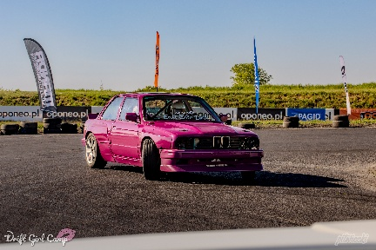
Drift_Girl_Camp_2.jpg: Imprezy takie jak Drift Girl Camp to świetna okazja do bezpośredniej edukacji i wymiany doświadczeń z użytkownikami części hamulcowych marki Pagid.
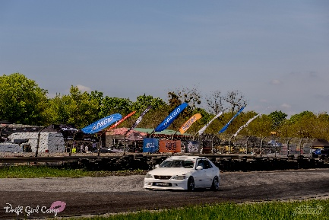
Drift_Girl_Camp_3.jpg: Z perspektywy technicznej i inżynieryjnej, stabilny poślizg opiera się
w głównej mierze na prawidłowej pracy układu hamulcowego.


Kamila_Tarmas-Bilmin_TMD_Friction.jpg: Kamila Tarmas-Bilmin, Regional Marketing Coordinator PL, CZ, SK, Adria Region, Baltic w firmie TMD Friction, do której należy marka Pagid.

Informacje o TMD Friction
TMD Friction jest wiodącym światowym dostawcą wysokiej jakości rozwiązań ciernych dla branży motoryzacyjnej. Firma opracowuje i produkuje klocki i tarcze hamulcowe oraz okładziny hamulców bębnowych do samochodów osobowych i pojazdów użytkowych. Firma TMD Friction już od 1878 roku jest zaangażowana w wyzwania związane z bezpieczeństwem na drodze, stając się godnym zaufania liderem w dziedzinie technologii ciernych.
TMD Friction dostarcza producentom pojazdów najwyższej jakości produkty oryginalnego wyposażenia (OE), a także zaopatruje niezależny rynek części zamiennych (IAM) w artykuły renomowanych marek Textar, Mintex, Don, Pagid, Cobreq i Bendix. Portfolio obejmuje również wysokowydajne produkty wyścigowe marek Pagid Racing i Mintex Racing, powstałe w oparciu
o ponad stuletnie doświadczenie w sportach motorowych.
Dzięki wyspecjalizowanej, globalnej grupie ponad 3900 ekspertów w dziedzinie materiałów ciernych z całego świata oraz oddziałom zlokalizowanym w Europie, na Bliskim Wschodzie, w USA, Brazylii, Meksyku i Chinach, TMD Friction jest siłą napędową bezpiecznej i zrównoważonej mobilności przyszłości.

Kontakt dla mediów:
Kamila Tarmas-Bilmin Krzysztof Jordan
TMD Friction ConTrust Communication
tel. 668 652 437 tel. 533 877 677
kamila.tarmas-bilmin@tmdfriction.com k.jordan@contrust.pl

